导师简介
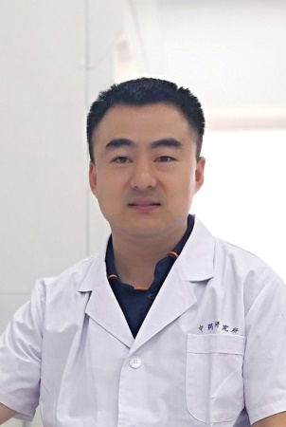 | 姓名 | 朱广伟 | 性别 | 男
 | 学历 | 博士研究生 | 职称 | 副研究员
 | 导师类别 | 硕士生导师 | 所属部门 | 中药分析中心
 | 研究方向 | 中药分析及中成药开发应用 | 电子邮箱 | gwzhu@icmm.ac.cn
导师简介 | 朱广伟，副研究员，医学博士，硕士研究生导师。  北京中医药大学医学博士，主要从事中药材/饮片质量标准研究、中药饮片标准汤剂、中药配方颗粒、经典名方复方制剂开发等工作。  主持承担了国家科技重大专项课题、国家重点研发计划课题、天津市科技计划项目、创新天然药物与中药注射剂国家重点实验室课题、中国中医科学院及中药研究所课题、以及技术服务类课题多项。  近年来在国内外期刊发表中英文文章40余篇。参与编写学术专著8部（主编1部，副主编5部，编委2部），参与编写国家规划教材2部（十三五规划教材《生药学》、十四五规划教材《中药鉴定学》）。参与团体标准1项。2017年参加科技部、陕西省科技厅、安康市人民政府承办的第二届中国创新挑战赛，获优秀奖。现已培养硕士研究生两名。  现兼任澳门中药研发中心技术顾问，《世界中医药杂志》编委，中国商品学会中药专业委员会常务理事、副秘书长。  主要研究方向：中药分析及中成药开发应用研究。

